第3讲 重力、弹力
1.如图K3-1所示,两辆车正以相同的速度做匀速运动,根据图中所给信息和所学知识可以得出的结论是 ( )
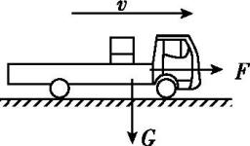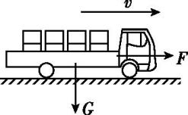
图K3-1
A.物体各部分都受重力作用,但可以认为物体各部分所受重力集中于一点
B.重力的方向总是垂直向下的
C.物体重心的位置与物体形状和质量分布无关
D.力是使物体运动的原因
2.图K3-2中各物体均处于静止状态.图中画出了小球A所受弹力的情况,其中正确的是 ( )
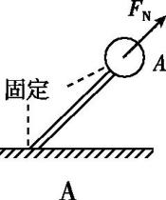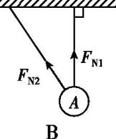
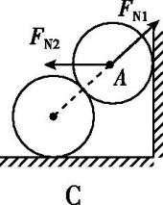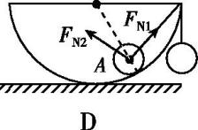
图K3-2
3.如图K3-3所示是锻炼身体用的拉力器,并列装有四根相同的弹簧,每根弹簧的自然长度都是40 cm,某人用600 N的力把它们拉长至1.6 m,则 ( )
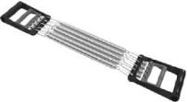
图K3-3
A.人的每只手受到拉力器的拉力为300 N
B.每根弹簧产生的弹力为75 N
C.每根弹簧的劲度系数为125 N/m
D.每根弹簧的劲度系数为500 N/m
4.如图K3-4所示为一轻质弹簧的长度和弹力大小的关系图像.根据图像判断,下列结论正确的是 ( )
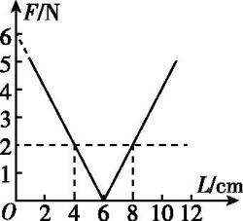
图K3-4
A.弹簧的原长为6 cm
B.弹簧的劲度系数为1 N/m
C.可将图像中右侧的图线无限延长
D.该弹簧两端各加2 N拉力时,弹簧的长度为10 cm
5.在日常生活及各项体育运动中,有弹力出现的情况比较普遍,如图K3-5所示的情况就是一个实例.当运动员踩压跳板使跳板弯曲到最低点时,下列说法正确的是 ( )
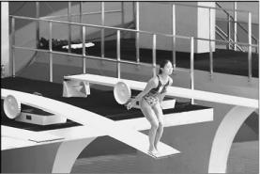
图K3-5
A.跳板发生形变,运动员的脚没有发生形变
B.运动员受到的支持力是运动员的脚发生形变而产生的
C.此时跳板对运动员的支持力和运动员的重力等大
D.此时跳板对运动员的支持力大于运动员的重力
6.在如图K3-6所示的三种情况中,钩码的质量均为M,滑轮的摩擦可不计,则三个弹簧测力计的示数F₁、F₂、F₃的大小关系是 ( )
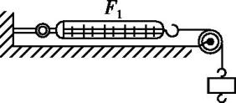
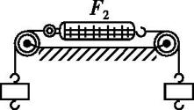
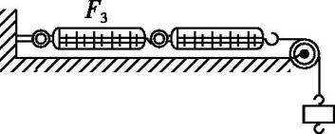
图K3-6
A.F₁=F₂<F₃ C.F₁<F₂<F₃
B.F₁=F₃<F₂ D.F₁=F₂=F₃
􀳊 技能提升􀳊
7.实验室常用的弹簧测力计如图K3-7甲所示,连接有挂钩的拉杆与弹簧相连,并固定在外壳一端O上,外壳上固定一个圆环.可以认为弹簧测力计的总质量主要集中在外壳(重力为G)上,弹簧和拉杆的质量忽略不计.现将该弹簧测力计以两种方式固定于地面上,如图乙、丙所示,分别用恒力F₀竖直向上拉弹簧测力计,静止时弹簧测力计的读数分别为 ( )
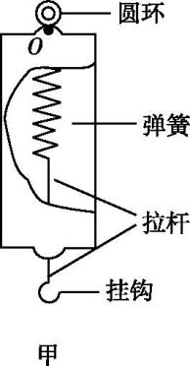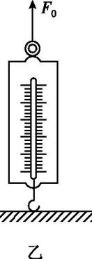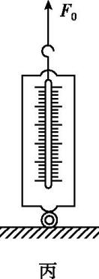
图K3-7
A.乙图读数为F₀-G,丙图读数为F₀+G
B.乙图读数为F₀+G,丙图读数为F₀-G
C.乙图读数为F₀,丙图读数为F₀-G
D.乙图读数为F₀-G,丙图读数为F₀
8.(多选)如图K3-8所示,A、B两个物块的重力分别是G_{A}=3 N和G_{B}=4 N,弹簧的重力不计,整个装置沿竖直方向且处于静止状态,这时弹簧的弹力F=2 N,则天花板受到的拉力和地板受到的压力有可能是 ( )
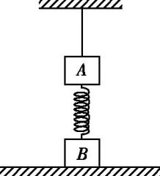
图K3-8
A.3 N 和4 N
B.5 N 和6 N
C.1 N 和6 N
D.5 N 和2 N
9.如图K3-9所示,硬质的球形容器中盛满某种液体,容器静置于两桌缝之间.某时刻在容器的底部钻一个小孔,液体从小孔中逐渐流出.不计一切摩擦,则以下说法中正确的是 ( )
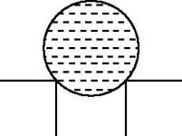
图K3-9
A.球形容器包括里面的液体,总的重心一直下降
B.桌边对球形容器的弹力方向随液体的流出而改变
C.桌边对球形容器的弹力先变小后变大
D.当液体流完后,增大桌子间距的过程中,每个桌子对球形容器的弹力都变大
10.如图K3-10所示的四个图中,AB、BC均为轻质杆,各图中杆的A、C端都通过铰链与墙连接,两杆都在B处由铰链连接,且系统均处于静止状态.现用等长的轻绳来代替轻杆,若要求继续保持平衡,则 ( )
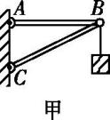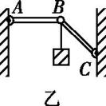
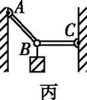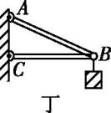
图K3-10
A.图中的AB杆可以用轻绳代替的有甲、乙、丙
B.图中的AB杆可以用轻绳代替的有甲、丙、丁
C.图中的BC杆可以用轻绳代替的有乙、丙、丁
D.图中的BC杆可以用轻绳代替的有甲、乙、丁
11.画出图K3-11中物体A、结点A或滑轮A所受弹力的示意图(所有接触面均光滑).
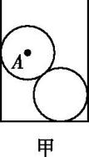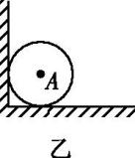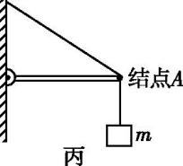
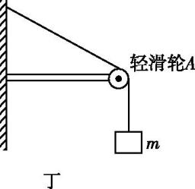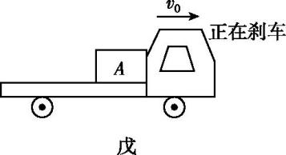
图K3-11
􀳊 挑战自我􀳊
12.如图K3-12所示,轻杆与竖直墙壁成53°角,斜插入墙中并固定,另一端固定一个质量为m的小球,水平轻质弹簧处于压缩状态,弹力大小为$\frac{3}{4}$mg(g为重力加速度),则轻杆对小球的弹力大小为 ( )
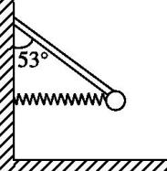
图K3-12
A.$\frac{5}{3}$mg B.$\frac{3}{5}$mg C.$\frac{4}{5}$mg D.$\frac{5}{4}$mg
13.A、B是天花板上两点,一根长为l的轻绳穿过带有光滑孔的球,两端分别系在A、B点,如图K3-13甲所示;现将长度也为l的均匀铁链悬挂于A、B点,如图乙所示.球和铁链的质量相等,均处于平衡状态,A点对轻绳和铁链的拉力分别是F₁和F₂,球的重心和铁链的重心到天花板的距离分别是h₁和h₂,则 ( )
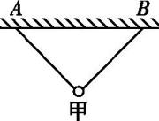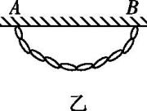
图K3-13
A.F₁<F₂,h₁<h₂ B.F₁>F₂,h₁<h₂
C.F₁>F₂,h₁>h₂ D.F₁=F₂,h₁>h₂
14.如图K3-14所示,A、B、C三个物体的质量满足m_{A}=$\frac{1}{2}$m_{B}=$\frac{1}{2}$m_{C}=m,A、B两物体通过绳子绕过定滑轮相连,B、C用劲度系数为k₂的弹簧相连,劲度系数为k₁的弹簧一端固定在天花板上,另一端与滑轮相连.开始时,A、B两物体在同一水平面上,不计滑轮、绳子、弹簧的重力和一切摩擦,重力加速度为g.现用竖直向下的力缓慢拉动A物体,在拉动过程中,弹簧及与A、B相连的绳子都始终竖直,直到C物体刚要离开地面(A没落地,B没有与滑轮相碰),此时A、B两物体的高度差为 ( )
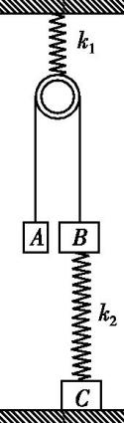
图K3-14
A.$\frac{3mg}{k_{2}}+\frac{6mg}{k_{1}}$ B.$\frac{3mg}{k_{2}}+\frac{12mg}{k_{1}}$
C.$\frac{6mg}{k_{2}}+\frac{6mg}{k_{1}}$ D.$\frac{6mg}{k_{2}}+\frac{12mg}{k_{1}}$

